Министерство образования и науки Российской Федерации

Севастопольский государственный университет

Кафедра ИС

Лабораторная работа № 5

“ИССЛЕДОВАНИЕ ПРИМЕНЕНИЯ ТЕОРИИ ВАЖНОСТИ КРИТЕРИЕВ ДЛЯ РЕШЕНИЯ ЗАДАЧИ ВЫБОРА АЛЬТЕРНАТИВ”

|  |  |
| --- | --- |
|  |  |

Выполнил:

ст. гр. ИС-17-2о Горбенко К. Н.

Проверил

Кротов К.В.

Севастополь

2020

**1 ЦЕЛЬ**

Исследовать применение аппарата теории важности критериев при принятии решений по выбору альтернатив.

**2 ПОСТАНОВКА ЗАДАЧИ**

Для второго варианта задания предусматривается следующий порядок действий по выполнению лабораторной работы: 1) на основе информации Θ о количественной важности критериев сформировать N-модель в виде вектора, каждый i-ый элемент которого соответствует i-му критерию и определяет число повторений исходных скалярных оценок li k в формируемом векторе ( ) l Θ xK (при n ,1l = ); 2) разработать процедуру определения доминируемых решений, выполняющую для каждого решения l x сравнение его значений скалярных оценок i lk вектора ( ) lxK с такими же скалярными оценками hi k решений h x ; тем самым должны быть определены решения h x , доминируемые текущим рассматриваемым решением l x (при n ,1h = и l h ≠ ); результатом выполнения процедуры является множество Θ X не сравнимых между собой с использованием отношения предпочтения решений; 3) разработать процедуру, использующую информацию Θ о важности критериев, входными данными для которой будет являться сформированный вектор значений, интерпретируемый как N-модель; разрабатываемая процедура реализует формирование векторов ( ) l Θ xK ( n ,1l = ), представляющих собой модификацию исходных векторных оценок ( ) lxK ( n ,1l = ) по соответствующему виду N-модели; таким образом, результатом реализации процедуры являются модифицированные с учетом информации Θ о количественной важности критериев векторные оценки ( ) l Θ xK ( n ,1l = ); 4) разработать процедуру, упорядочивающую по убыванию скалярные оценки li k ( n ,1i = ) для каждой сформированной векторной оценки ( ) l Θ xK ( n ,1l = ); 5) для модифицированных векторных оценок ( ) l Θ xK каждого решения l x ( n ,1l = ) проконтролировать выполнение условия доминирования им других решений h x для их векторных оценок ( ) h Θ xK (при n ,1h = и l h ≠ ) (т.е. выполняется поэлементное сравнение оценок li k и hi k из соответствующих векторов ( ) l Θ xK и ( ) h Θ xK ); при выполнении условия

hl xx  , процедура реализует исключение решения h x из множества Θ X : h x\XX   ; 6) результатом выполнения разрабатываемой программы является определение множества не сравнимых решений Θ X , сформированного на основе информации Θ о количественной важности критериев; 7) выполнить вывод множества Θ X , полученного в результате исключения из него доминируемых решений h x при учете дополнительной информации Θ о количественной важности критериев.

**3 ПРОГРАММНАЯ РЕАЛИЗАЦИЯ**

using System;

using System.Collections.Generic;

using System.Linq;

using System.Text;

using System.Threading.Tasks;

using System.Windows;

using System.Windows.Controls;

using System.Windows.Data;

using System.Windows.Documents;

using System.Windows.Input;

using System.Windows.Media;

using System.Windows.Media.Imaging;

using System.Windows.Shapes;

namespace Lab3_WpfApp

{

public partial class Window1 : Window

{

TPR3 tpr;

public Window1(TPR3 _tpr)

{

InitializeComponent();

tpr = _tpr;

Write("Множество не доминируемых решений : ");

foreach (int i in tpr.PMaxX) Write(" " + (i+1) + "; ");

WriteLn();

WriteLn("N модель:");

for(int i = 0; i < tpr.PNX; i++)

{

Write("Kp(X" + (i+1) + ") = { ");

for (int j = 0; j < tpr.NCount; j++) Write(tpr.PValueP[i][j].ToString() + "; ");

WriteLn(" }");

}

WriteLn("N модель после сортировки:");

for (int i = 0; i < tpr.PNX; i++)

{

Write("Kp(X" + (i + 1) + ") = { ");

for (int j = 0; j < tpr.NCount; j++) Write(tpr.PValuePU[i][j].ToString() + "; ");

WriteLn(" }");

}

Write("Множество не доминируемых решений выведенное с использованием кол важности : ");

foreach (int i in tpr.PMaxXP) Write(" " + (i + 1) + "; ");

WriteLn();

}

private void Write(string str)

{

TB1.Text += str;

}

private void WriteLn(string str)

{

TB1.Text += str + '\n';

}

private void WriteLn()

{

TB1.Text += '\n';

}

}

}

using System;

using System.Collections.Generic;

using System.Linq;

using System.Text;

using System.Threading.Tasks;

using System.Windows;

using System.Windows.Controls;

using System.Windows.Data;

using System.Windows.Documents;

using System.Windows.Input;

using System.Windows.Media;

using System.Windows.Media.Imaging;

using System.Windows.Navigation;

using System.Windows.Shapes;

namespace Lab3_WpfApp

{

public partial class MainWindow : Window

{

private TextBox[][] textBoxs;

private int NX;

private int NK;

TPR3 tpr;

public MainWindow()

{

InitializeComponent();

}

private void Button_Click(object sender, RoutedEventArgs e)

{

try

{

NX = int.Parse(TBNX.Text);

NK = int.Parse(TBNK.Text);

}

catch (Exception)

{

MessageBox.Show("Неверный ввод", "Ошибка");

return;

}

if (textBoxs != null)

if (textBoxs.Length != 0)

{

foreach (TextBox[] tbl in textBoxs) foreach (TextBox tb in tbl) MyGrid.Children.Remove(tb);

MyGrid.ColumnDefinitions.Clear();

MyGrid.RowDefinitions.Clear();

}

if (MyGrid.ColumnDefinitions.Count != NK) for (int i = 0; i < NK; i++) MyGrid.ColumnDefinitions.Add(new ColumnDefinition());

if (MyGrid.RowDefinitions.Count != NX + 1) for (int i = 0; i <= NX; i++) MyGrid.RowDefinitions.Add(new RowDefinition());

textBoxs = new TextBox[NX + 1][];

for (int i = 0; i <= NX; i++) textBoxs[i] = new TextBox[NK];

for (int i = 0; i <= NX; i++) for (int j = 0; j < NK; j++)

{

textBoxs[i][j] = new TextBox();

MyGrid.Children.Add(textBoxs[i][j]);

Grid.SetColumn(textBoxs[i][j], j);

Grid.SetRow(textBoxs[i][j], i);

textBoxs[i][j].Text = (i+1) + " X " + (j+1);

textBoxs[i][j].Margin = new Thickness(5);

}

}

private void Button_Click_1(object sender, RoutedEventArgs e)

{

int[][] _values = new int[NX][];

for (int i = 0; i < NX; i++) _values[i] = new int[NK];

int[] _vazh = new int[NK];

try

{

for (int i = 0; i < NX; i++) for (int j = 0; j < NK; j++) _values[i][j] = int.Parse(textBoxs[i][j].Text);

for (int i = 0; i < NK; i++) _vazh[i] = int.Parse(textBoxs[NX][i].Text);

}

catch (Exception)

{

MessageBox.Show("Неверный ввод", "Ошибка");

return;

}

tpr = new TPR3(NK, NX);

tpr.SetValue(_values);

tpr.SetVazh(_vazh);

tpr.OprMaxX();

tpr.OprMaxXP();

Window1 w1 = new Window1(tpr);

w1.ShowDialog();

}

}

}

using System;

using System.Collections.Generic;

using System.Linq;

using System.Text;

using System.Threading.Tasks;

namespace Lab3_WpfApp

{

public class TPR3

{

private int NK; // Количество критериев

private int NX; // Количество решений

private int[][] Value; // Матрциа оценок

private int[] Vazh; // Важность критериев

private int[] MaxX; // Наиболее предпочтительные решения

private int[] MaxXP; // Наиболее предпочтительные решение с использование доп информации

private int[][] ValueP; // Оценки в N модели

private int[][] ValuePU; // Упорядоченные оценки N модели

// свойства для доступа к полям из вне

public int PNK

{

get

{

return NK;

}

}

public int PNX

{

get

{

return NX;

}

}

public int[][] PValue

{

get

{

return Value;

}

}

public int[] PVazh

{

get

{

return Vazh;

}

}

public int[] PMaxX

{

get

{

return MaxX;

}

}

public int[] PMaxXP

{

get

{

return MaxXP;

}

}

public int[][] PValueP

{

get

{

return ValueP;

}

}

public int[][] PValuePU

{

get

{

return ValuePU;

}

}

public int NCount

{

get

{

int temp = 0;

for (int i = 0; i < NK; i++) temp += Vazh[i];

return temp;

}

}

public TPR3(int _nk, int _nx) // Конструктор

{

NK = _nk;

NX = _nx;

Vazh = new int[_nk];

Value = new int[_nx][];

for (int i = 0; i < _nx; i++) Value[i] = new int[_nk];

}

public void SetValue(int[][] _value) // Инициализация оценок

{

if (_value.Length == 0) return;

if (Value.Length == 0) return;

if (_value.Length != Value.Length) return;

if (_value[0].Length != Value[0].Length) return;

for (int i = 0; i < NX; i++) for (int j = 0; j < NK; j++) Value[i][j] = _value[i][j];

}

public void SetVazh(int[] _vazh) // Инициализация важности

{

if (Vazh.Length == 0) return;

if (Vazh.Length != _vazh.Length) return;

for (int i = 0; i < NK; i++) Vazh[i] = _vazh[i];

}

public void OprMaxX() // Определение предпочтительных решений

{

if (Value.Length == 0) return;

List<int> temp = new List<int>();

for (int i = 0; i < NX; i++) temp.Add(i);

bool btemp1 = false;

bool btemp2 = false;

for (int i = 0; i < NX; i++) for(int j = 0; j < NX; j++)

{

for (int k = 0; k < NK; k++)

{

if (Value[i][k] > Value[j][k]) btemp1 = true;

if (Value[i][k] < Value[j][k]) btemp2 = true;

}

if (!btemp1) if (btemp2) temp.Remove(i);

btemp1 = false;

btemp2 = false;

}

MaxX = new int[temp.Count];

for (int i = 0; i < temp.Count; i++) MaxX[i] = temp[i];

}

public void OprMaxXP() // Определение предпочтительных решений с учетом доп информации

{

ValueP = new int[NX][];

ValuePU = new int[NX][];

for(int i = 0; i < NX; i++)

{

ValueP[i] = new int[NCount];

ValuePU[i] = new int[NCount];

}

int temp = 0;

for(int i = 0; i < NX; i++)

{

temp = 0;

for(int j = 0; j < NK; j++) for(int t = 0; t < Vazh[j]; t++)

{

ValueP[i][temp] = Value[i][j];

ValuePU[i][temp++] = Value[i][j];

}}

for (int i = 0; i < NX; i++) Array.Sort(ValuePU[i]);

List<int> temp2 = new List<int>();

for (int i = 0; i < NX; i++) temp2.Add(i);

bool btemp1 = false;

bool btemp2 = false;

for (int i = 0; i < NX; i++) for (int j = 0; j < NX; j++){

for (int k = 0; k < NCount; k++)

{

if (ValuePU[i][k] > ValuePU[j][k]) btemp1 = true;

if (ValuePU[i][k] < ValuePU[j][k]) btemp2 = true;

}

if (!btemp1) if (btemp2) temp2.Remove(i);

btemp1 = false;

btemp2 = false;

}

MaxXP = new int[temp2.Count];

for (int i = 0; i < temp2.Count; i++) MaxXP[i] = temp2[i];

}}}

**4 ПРИМЕРЫ ВЫПОЛНЕНИЯ**

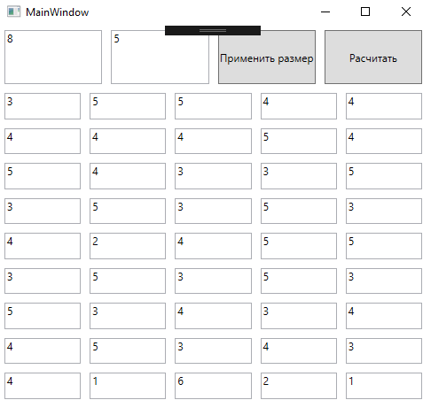

Рисунок 1 — Выполнение программы

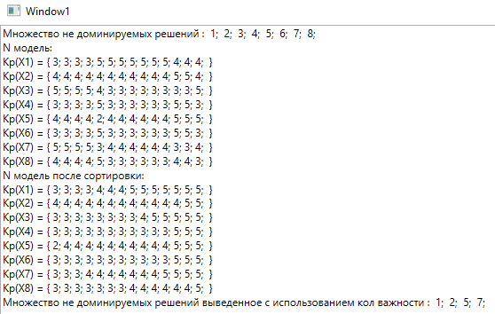

Рисунок 2 — Результат обработки

**ВЫВОДЫ**

В ходе работы была написана и протестирована программа реализующая определение не доминируемых отношений, использующая простое сравнение скалярных оценок векторов критериев, а так же количественную теорию важности критериев